Содержание

Введение 3

1 Постановка задачи и аналитический обзор аналогичных решений 4

1.1 Постановка задачи 4

1.2 Обзор аналогичных решений 4

1.2.1 Веб-приложение «YouTube» 4

1.2.2 Веб-приложение «RUTUBE» 5

1.2.3 Веб-приложение «VK Video» 6

1.3 Выводы по разделу 7

2 Проектирование веб-приложения 8

2.1 Функциональность веб-приложения 8

2.2 Логическая схема базы данных 10

2.3 Архитектура веб-приложения 11

2.4 Выводы по разделу 12

Заключение 13

Список используемых источников 14

Приложение А 15

# **Введение**

Прохождение преддипломной практики осуществлялось в ОАО «Газпром трансгаз Беларусь» [1].

Цель данной преддипломной практики заключается в реализации приложения по теме дипломного проекта.

Веб-приложения обеспечит пользователям удобную платформу для загрузки, просмотра и взаимодействия с видеоконтентом. Приложение предлагает возможности для создания и управления каналами, плейлистами, а также для общения через комментарии. Приложение также предлагает пользователям совместно просматривать выбранный контент.

Для разработки веб-приложения была выбрана монолитная архитектура. Серверная часть реализована на платформе ASP.NET Core 8.0 [2], клиентская часть – с использованием библиотеки React [3] и MOBX [4]. В качестве системы управления базами данных используется PostgreSQL [5], с подключением через Entity Framework Core. Для передачи данных используется REST API [6]. Для обеспечения совместного просмотра используется SignalR [7]. Приложение развёрнуто в Docker [8].

Основные этапы работы:

* постановка задачи и аналитический обзор аналогичных решений;
* проектирование веб-приложения;
* разработка веб-приложения;
* тестирования веб-приложения;
* методика установки и использования;
* технико-экономическое обоснование проекта.

Для обеспечения безопасности пользователей используется валидация данных, управление ролями и политики авторизации.

Приложение предназначено для широкого круга пользователей, включая:

обычных зрителей (гостей), которые хотят найти и просмотреть необходимый им видеоконтент;

* авторов контента, заинтересованных в создании и публикации своих видео;
* администраторов, отвечающих за модерацию и поддержание контента.

Приложение будет доступно в сети интернет и будет работать через браузер.

1. Постановка задачи и аналитический обзор аналогичных решений
   1. Постановка задачи

Веб-приложение BYTUBE предназначено для просмотра и обмена видео. Оно поддерживает три роли пользователей: Гость, Клиент и Администратор, каждая из которых обладает определёнными правами и возможностями.

Все пользователи, независимо от роли, могут сортировать видео, искать их по названию или тегам, просматривать публичный контент и читать комментарии под видео.

Гости имеют ограниченный функционал: они могут зарегистрироваться в системе или авторизоваться, чтобы получить доступ к расширенным возможностям.

Клиенты обладают широким набором инструментов для взаимодействия с платформой. Они могут создавать и управлять своими каналами, подписываться на других авторов, а также работать с плейлистами создавать их, добавлять или удалять видео, а также воспроизводить сохранённые подборки. Кроме того, клиенты могут загружать собственные видео, редактировать или удалять их, оставлять жалобы на нежелательный контент, а также взаимодействовать с комментариями удалять их под своими видео, оставлять новые или редактировать уже существующие. Одной из интересных возможностей является совместный просмотр видео с другими пользователями.

Администраторы выполняют функции модерации. Они могут скрывать или полностью удалять видео, проверять жалобы от пользователей и удалять комментарии, нарушающие правила платформы.

* 1. Обзор аналогичных решений
     1. Веб-приложение «YouTube»

YouTube [9] обладает широким спектром функций, включая загрузку и просмотр видео, создание плейлистов, подписку на каналы, комментирование и оценку видео, а также возможность проведения прямых трансляций. Этот видеохостинг также позволяет пользователям создавать и управлять своими каналами, а также монетизировать контент через рекламу и спонсорство.

YouTube имеет простой и удобный интерфейс, который легко использовать. Дизайн этого видеохостинга состоит из основных функций в верхней части экрана и списка рекомендованных видео в центральной части. YouTube также предлагает различные темы, которые пользователи могут выбрать, чтобы изменить внешний вид сайта.

Дизайн YouTube – минималистичный и простой в использовании. Цветовая схема состоит в основном из белого и красного цветов, что создает ощущение легкости и чистоты для пользователя.

Интерфейс приложения представлен на рисунке 1.1.

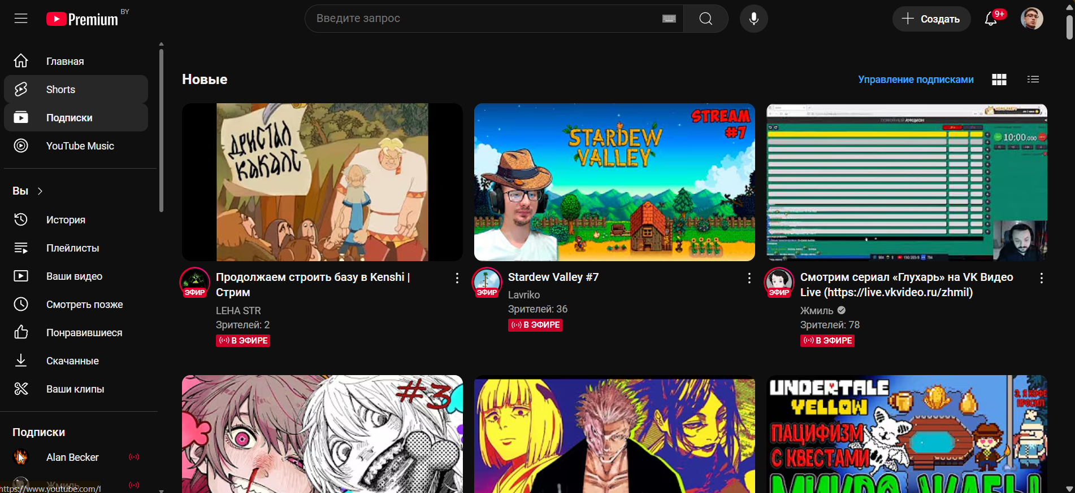

Рисунок 1.1 – Приложение «YouTube»

Проанализировав интерфейс, было принято решение ориентироваться на функционал YouTube в реализации функционала BYTUBE.

* + 1. Веб-приложение «RUTUBE»

RUTUBE [10] предоставляет пользователям широкий спектр возможностей для работы с видео. Платформа поддерживает загрузку и просмотр контента, организацию видео в плейлисты, подписку на интересующие каналы, а также взаимодействие с другими пользователями через комментарии и оценки. Кроме того, RUTUBE предлагает функционал для проведения прямых трансляций, что делает его привлекательным для создателей живого контента.

Одной из ключевых особенностей видеохостинга является возможность создавать и настраивать собственные каналы. Пользователи могут не только публиковать видео, но и управлять их оформлением, а также настраивать параметры отображения контента. Для авторов доступны инструменты монетизации, включая рекламные интеграции и спонсорскую поддержку, что позволяет получать доход от своего творчества.

Интерфейс RUTUBE отличается интуитивной простотой и удобством. Основные элементы управления расположены в верхней части экрана, обеспечивая быстрый доступ к ключевым функциям. В центральной области отображаются рекомендации, подобранные на основе предпочтений пользователя. Также платформа предлагает выбор тем оформления, позволяя адаптировать внешний вид сайта под индивидуальные предпочтения.

Дизайн RUTUBE выполнен в минималистичном стиле, что способствует комфортному взаимодействию с сервисом. Преобладание белого и синего цветов в оформлении создает ощущение легкости и визуальной чистоты, делая платформу приятной для ежедневного использования. Такой подход позволяет пользователям сосредоточиться на контенте, не отвлекаясь на избыточные элементы интерфейса.

Интерфейс приложения представлен на рисунке 1.2.

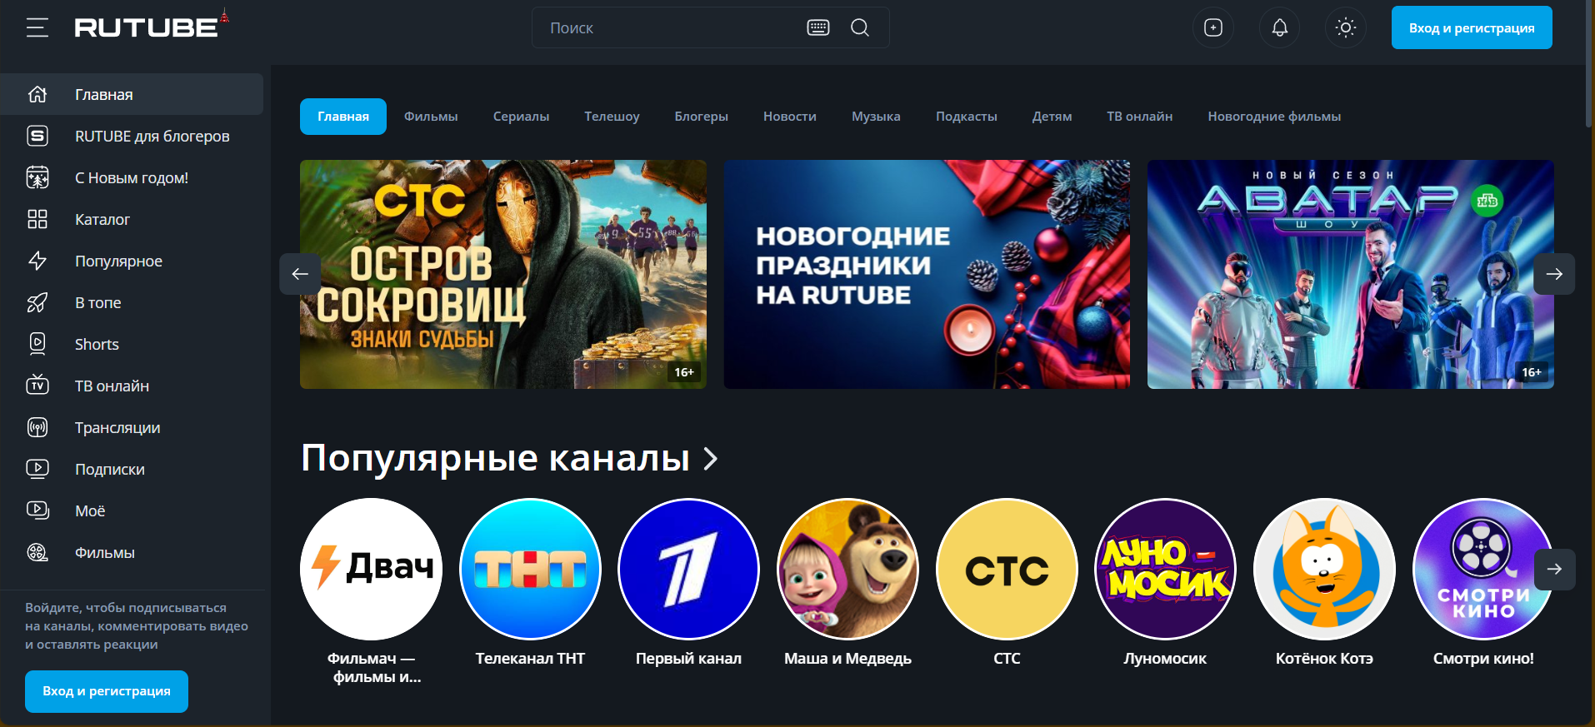

Рисунок 1.2 – Приложение «RUTUBE»

Проанализировав приложение было решено сделать похожим дизайн интерфейса страницы видео.

* + 1. Веб-приложение «VK Video»

VK Video [11] – это мощная платформа для работы с видеоконтентом, предлагающая пользователям разнообразные инструменты для создания, просмотра и взаимодействия с видео. Сервис поддерживает загрузку роликов в различных форматах, а также их удобный просмотр с возможностью регулировки качества. Пользователи могут организовывать видео в тематические плейлисты, подписываться на любимые каналы и выражать свое мнение через комментарии и оценки. Отдельного внимания заслуживает функция прямых трансляций, которая позволяет авторам взаимодействовать с аудиторией в реальном времени.

Одной из ключевых возможностей VK Video является создание и управление персональными каналами. Пользователи могут настраивать оформление, публиковать контент по расписанию и анализировать статистику просмотров. Для авторов предусмотрены инструменты монетизации, включая рекламные интеграции и спонсорскую поддержку, что делает платформу привлекательной для профессиональных создателей контента.

Интерфейс VK Video отличается интуитивной понятностью и продуманной структурой. Основные элементы управления расположены в верхней части экрана, обеспечивая быстрый доступ ко всем важным разделам. Центральная часть страницы отведена под персонализированные рекомендации, которые формируются на основе предпочтений пользователя. Дополнительно платформа предлагает несколько вариантов оформления, позволяя адаптировать дизайн под индивидуальные предпочтения.

Интерфейс приложения представлен на рисунке 1.3.

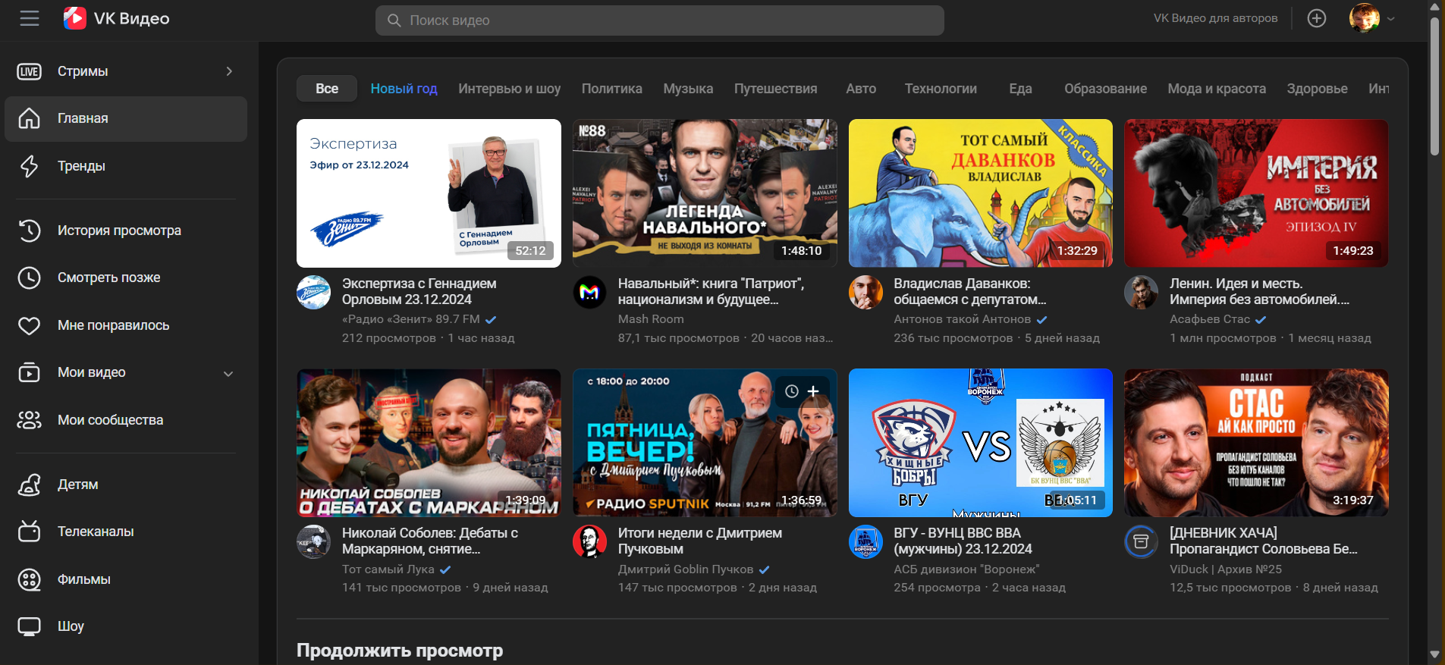

Рисунок 1.3 – Приложение «VK Video»

Проанализировав приложение было решено реализовать похожую боковую панель так как она достаточно интуитивна.

* 1. Выводы по разделу

В рамках данной главы было выполнено:

1. Поставлены необходимые задачи для реализации веб-приложения;

2. Разобраны три аналогичных решения: «YouTube», «RUTUBE», «VK Video». Из «YouTube» взят основной функционал, из “RUTUBE” взят основной дизайн приложения, а из «VK Video» взята боковая панель.

3. Было отмечено, что ни один из аналогов не имеет возможности совместного просмотра видео контента.

1. Проектирование веб-приложения
   1. Функциональность веб-приложения

Функциональные возможности веб-приложения представлены в диаграмме вариантов использования, представленная в приложении A.

Описание ролей пользователей web-приложения представлены в таблице 2.1.

Таблица 2.1 – Описание ролей

|  |  |
| --- | --- |
| Роль | Описание |
| Гость | Пользователь, не прошедший регистрацию, с доступом к публичным видео и базовым функциям. |
| Клиент | Зарегистрированный пользователь, имеющий возможность взаимодействовать с контентом. |
| Администратор | Уполномоченный пользователь, отвечающий за модерацию и управление приложением. |

Роли в системе разделены таким образом, чтобы разграничить доступ к функционалу приложения и обеспечить безопасное использование платформы. Каждая роль наделена строго определённым набором возможностей, что упрощает управление и поддержку системы.

Описание функций предоставлена на таблице 2.2.

Таблица 2.2 – описание функций

|  |  |  |  |
| --- | --- | --- | --- |
| № | Функция | Описание | Доступно ролям |
| 1 | Регистрация | Возможность создания нового аккаунта для получения доступа к расширенному функционалу. | Гость |
| 2 | Авторизация | Вход в систему для использования персонализированного функционала. | Гость |
| 3 | Просмотр публичных видео | Возможность смотреть видео, доступные для всех пользователей. | Гость, Клиент, Администратор |
| 4 | Просмотр комментариев под видео | Возможность просматривать комментарии, доступные под видео для всех пользователей. | Гость, Клиент, Администратор |
| 5 | Поиск публичны видео | Возможность поиска видео, доступных для всех пользователей. | Гость, Клиент, Администратор |
| 6 | Поиск по названию | Возможность поиска видео по названию | Гость, Клиент, Администратор |

Продолжение таблицы 2.2

|  |  |  |  |
| --- | --- | --- | --- |
| № | Функция | Описание | Доступно ролям |
| 7 | Сортировка видео | Возможность сортировать  видео по определённым признакам | Гость, Клиент, Администратор |
| 8 | Поиск по тегам | Возможность поиска видео по тегам | Гость, Клиент, Администратор |
| 9 | Удаление канал | Удаление своего канал пользователем | Клиент, Администратор |
| 10 | Редактирование канала | Редактирование своего канал пользователем | Клиент, Администратор |
| 11 | Создание канала | Создание канал пользователем | Клиент, Администратор |
| 12 | Загрузка видео | Загрузка видео пользователем в рамках канала | Клиент, Администратор |
| 13 | Редактирование видео | Редактирование данных видео пользователем в рамках канала | Клиент, Администратор |
| 14 | Удаление видео | Удаление видео пользователем в рамках канала | Клиент, Администратор |
| 15 | Удаление комментариев под своими видео | Удаление любых комментариев автором видео | Клиент, Администратор |
| 16 | Оставление жалобы под видео | Возможность оставить жалобу под видео | Клиент, Администратор |
| 17 | Оставление комментариев под видео | Возможность оставить комментарий под видео | Клиент, Администратор |
| 18 | Удаление своих  комментариев | Возможность удалить свой комментарий | Клиент, Администратор |
| 19 | Редактирование своих комментариев | Возможность редактировать свой комментарий | Клиент, Администратор |
| 20 | Совместный просмотр | Возможность пользователям совместно просматривать видео контент | Клиент, Администратор |
| 21 | Создание плейлистов | Возможность создание плейлиста | Клиент, Администратор |
| 22 | Удаление видео из  плейлиста | Возможность удалять видео из своего плейлиста | Клиент, Администратор |
| 23 | Добавление видео в  плейлиста | Возможность добавлять видео в свой плейлиста | Клиент, Администратор |

Продолжение таблицы 2.2

|  |  |  |  |
| --- | --- | --- | --- |
| № | Функция | Описание | Доступно ролям |
| 24 | Воспроизведение  плейлиста | Возможность последовательно воспроизводить видео из  плейлиста | Клиент,  Администратор |
| 25 | Удаление плейлиста | Возможность удаления своего плейлиста | Клиент,  Администратор |
| 26 | Удаление любых  комментариев | Возможность удалять любые комментарии | Администратор |
| 27 | Скрытия видео | Возможность скрыть видео, сделать недоступным для всех пользователей, кроме автора | Администратор |
| 28 | Удаление видео | Возможность удалить любое видео | Администратор |
| 29 | Просмотр жалоб  пользователей | Возможность просматривать жалобы пользователей | Администратор |

Функции приложения разделены между ролями таким образом, чтобы обеспечить удобство использования для каждой категории пользователей. Например, гости могут только просматривать и искать публичные видео, что снижает нагрузку на систему, так как им не нужно хранить данные о своих действиях. Клиенты, в свою очередь, обладают более широким спектром возможностей, включая управление собственным контентом и подписки. Администраторы сосредоточены на обеспечении качества контента и модерации пользовательских жалоб.

Диаграмма вариантов использования позволяет визуализировать все основные функции и роли веб-приложения «BYTUBE». Разделение на роли обеспечивает структурированный доступ к функционалу и улучшает безопасность приложения. Таблицы с описанием ролей и функций дополняют диаграмму, предоставляя детальное представление о возможностях каждой категории пользователей.

* 1. Логическая схема базы данных

Логическая схема базы данных приведена в Приложении А. База данных содержит 8 таблиц, описание таблиц базы данных предоставлено в таблице 2.3.

Таблица 2.3 – Описание таблиц базы данных

|  |  |
| --- | --- |
| Таблица | Описание |
| Users | Хранение информации о пользователях |
| Channels | Хранение информации о каналах |
| Videos | Хранение данных о загруженных видео |
| Comments | Хранение комментариев к видео |
| Playlists | Хранение данных о плейлистах |

Продолжение таблицы 2.3

|  |  |
| --- | --- |
| Таблица | Описание |
| PlaylistItems | Хранение информации о содержимом плейлистов |
| Subscribes | Хранение информации о подписках пользователей |
| Reports | Хранение жалоб пользователей на видео |

* 1. Архитектура веб-приложения

Диаграмма развертывания веб-приложения в приложении А.

Веб-приложение состоит из клиентской и серверной части. Пояснение назначения каждого элемента веб-приложения представлено в таблице 2.4.

Таблица 2.4 – Назначение элементов архитектурной схемы веб-приложения

|  |  |
| --- | --- |
| Элемент | Назначение |
| Client Browser/Edge | Браузер пользователя, через который он взаимодействует с веб-приложением. Обрабатывает и отображает фронтенд, отправляет HTTP-запросы к Backend Server |
| Database Server | Сервер с базой данных. Отвечает за хранение данных |
| Web API Server | Сервер, который обрабатывает запросы от фронтенда, управляет бизнес-логикой приложения, взаимодействует с базой данных |

Описание протоколов, используемых при работе веб-приложений, представлено в таблице 2.5.

Таблица 2.5 – Описание используемых протоколов

|  |  |
| --- | --- |
| Протокол | Назначение |
| HTTPS [12] | Обмен данными между Backend Server и Stripe, Backend Server и Amazon AWS, между Stripe и Stripe Listener. Обеспечивает безопасную передачу данных путём использования криптографического протокола TLS. |
| TCP [13] | Обмен данными между Database Server и Backend Server. |

* 1. Выводы по разделу

Таким образом в рамках проектирования веб-приложения было выполнено.

1. Разработана диаграмма вариантов использования, благодаря которой был определён какой функционал требуется приложению, а также какие роли будут иметь к ему доступ.

2. Спроектирована архитектура приложения. Было определено каким образам будут размещены компоненты приложения и какие протоколы будут использоваться.

3. Спроектирована база данных приложения. Были определены таблицы, а также связи между ими.

# **Заключение**

В ходе преддипломной практики в ОАО «Газпром трансгаз Беларусь» [1] были успешно выполнены поставленные задачи. В рамках практики был применен накопленный опыт для решения задач, связанных с разработкой серверных приложений на языке C# и работой с базами данных.

Одной из основных задач практики была разработка видеохостинг веб-приложения «BYTUBE». Был проведен анализ аналогичных решений, что позволило учесть сильные и слабые стороны конкурентов при разработке собственного веб-приложения. После этого была разработана логическая схема базы данных, включающая 8 таблиц, и спроектирована архитектура веб-приложения.

В процессе работы были успешно реализованы основные функции приложения, включая поддержку ролей «Гость», «Клиент» и «Администратор».

В соответствии с полученным результатом работы можно сделать вывод, что цель преддипломной практики достигнута, а все требования выполнены в полном объёме.

# **Список используемых источников**

1. ОАО «Газпром трансгаз Беларусь» [Электронный ресурс]. – Режим доступа: <https://belarus-tr.gazprom.ru> – Дата доступа: 24.03.2025
2. ASP.NET Core 8.0 [Электронный ресурс]. – Режим доступа: <https://learn.microsoft.com/ru-ru/aspnet/core/release-notes/aspnetcore-8.0> – Дата доступа: 24.03.2025
3. React [Электронный ресурс]. – Режим доступа: <https://react.dev/blog/2024/12/05/react-19> – Дата доступа: 24.03.2025
4. MOBX [Электронный ресурс]. – Режим доступа: <https://mobx.js.org/README.html> – Дата доступа: 24.03.2025
5. PostgreSQL [Электронный ресурс]. – Режим доступа: <https://www.postgresql.org/docs/> – Дата доступа: 24.03.2025
6. REST API [Электронный ресурс]. – Режим доступа: <https://habr.com/ru/articles/483202/> – Дата доступа: 24.03.2025
7. SignalR [Электронный ресурс]. – Режим доступа: <https://learn.microsoft.com/ru-ru/aspnet/signalr/> – Дата доступа: 24.03.2025
8. Docker [Электронный ресурс]. – Режим доступа: <https://www.docker.com> – Дата доступа: 24.03.2025
9. YouTube [Электронный ресурс]. – Режим доступа: [www.youtube.com](http://www.youtube.com) – Дата доступа: 24.03.2025
10. RUTUBE [Электронный ресурс]. – Режим доступа: <https://rutube.ru> – Дата доступа: 24.03.2025
11. VK Video [Электронный ресурс]. – Режим доступа: <https://vkvideo.ru> – Дата доступа: 24.03.2025
12. HTTPS RFC [Электронный ресурс]. – Режим доступа: <https://datatracker.ietf.org/doc/html/rfc2616> – Дата доступа: 24.03.2025
13. TCP RFC [Электронный ресурс]. – Режим доступа: <https://datatracker.ietf.org/doc/html/rfc793> – Дата доступа: 24.03.2025

# **Приложение А**

